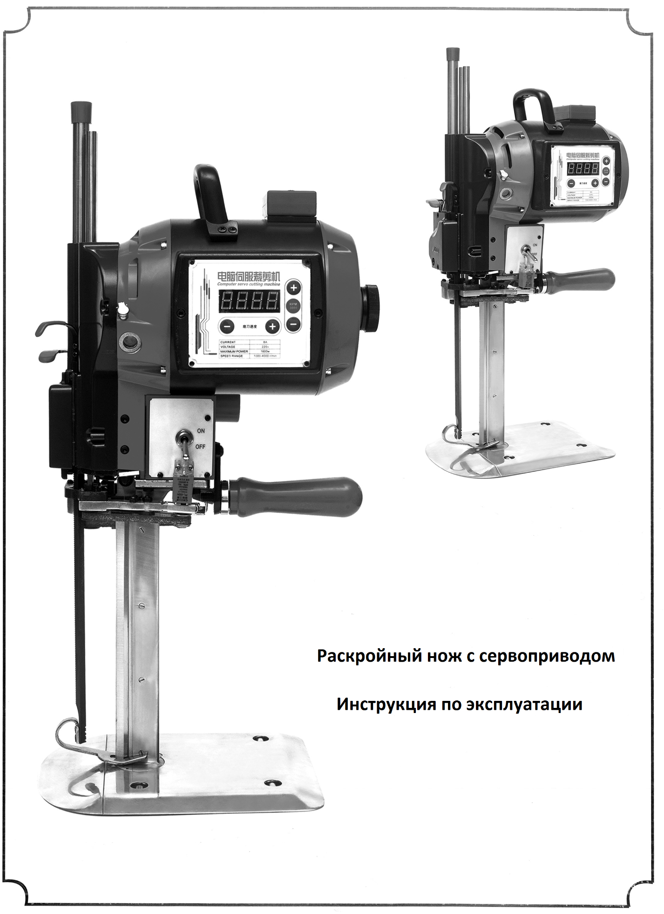

Оглавление
ПРЕЗЕНТАЦИЯ ОБОРУДОВАНИЯ 2
ПРАВИЛА БЕЗОПАСНОЙ ЭКСПЛУАТАЦИИ 3
РУКОВОДСТВО ПО ЭКСПЛУАТАЦИИ РАСКРОЙНОГО НОЖА С СЕРВОПРИВОДОМ 4
ЗАПУСК РАСКРОЙНОГО НОЖА С СЕРВОПРИВОДОМ 4
ПОРЯДОК РАБОТЫ С ПАНЕЛЬЮ УПРАВЛЕНИЯ 6
ПОЯСНЕНИЯ ПО РАБОТЕ МЕХАНИЗМА САМОЗАТОЧКИ 6
ЗАМЕНА ЛЕЗВИЯ 7
РЕГУЛИРОВКА ЗАТОЧНЫХ ЛЕНТ (ПРИ ОТКЛЮЧЕННОМ ЭЛЕКТРИЧЕСТВЕ) 8
ЗАМЕНА ЗАТОЧНОЙ ЛЕНТЫ 10
АНАЛИЗ НЕИСПРАВНОСТЕЙ И ОБСЛУЖИВАНИЕ НОЖА 10

ПРЕЗЕНТАЦИЯ ОБОРУДОВАНИЯ
Уважаемые покупатели, благодарим вас за выбор нашего продукта! Пожалуйста, внимательно ознакомьтесь с данной инструкцией по эксплуатации перед началом работы.
Этот раскройный нож с сервоприводом нового поколения разработан на основе второго поколения раскройных ножей с механизмом самозаточки, позаимствовав передовую систему управления и отличительный техногенный серводвигатель, и обладает преимуществами усовершенствованной конструкции, легковесной и удобной формы, полным набором функций, стабильностью и надежностью в работе. Кроме того, в данном оборудовании внедрен бит, специально применяемый в новом поколении 16-битных серводвигателей с сильной защитой от помех, как звено системы управления, а при сборке используются комплектующие американских и японских торговых марок, характеризующиеся своей стабильностью и надежностью. Важные механические узлы состоят из высококачественных и износоустойчивых комплектующих и собираются с высокой степенью точности. Технологическая точность корпуса ножа подтверждается более чем 30-тилетним опытом в процессе автоматической шлифовки и импортным четырехкоординатным многоцелевым станком. Раскройный нож с сервоприводом и электронным управлением является идеальным раскройным ножом в современной индустрии швейного оборудования, с возможностью регулировки мощности и скорости раскроя, для соответствия широкому спектру различных материалов, так, чтобы процесс шитья приносил пользователю радость. Ниже приведены основные эксплуатационные параметры ножа:
- Это нож с электронным управлением и несложным рабочим интерфейсом; интерфейс подразумевает диалог пользователя с системой. Данное оборудование может применяться для раскроя всего спектра тканей и материалов, от легких до тяжелых, таких как хлопковые, шерстяные и конопляные ткани, шелк, химволокно, кожаная плитка, ПВХ коврики, пальтовый кашемир, мешковина, прорезиненные полотна, джинсовые ткани, стрейч-коттон, кожа, ковровые и зонтичные ткани.
- Это настраиваемый и автоматически управляемый нож с электронным контролем скорости раскроя и мощности. Нож имеет 4 режима плавной регулировки скорости в диапазоне 1500~4000 об/мин и мощности в диапазоне 500~1600 Вт. В режиме нагрузки активируется компенсаторная функция мощности, для соответствия различным требованиям процесса раскроя.
- Нож оснащен функциями защиты от перегрузки и скачков напряжения, обеспечивающими его безопасность и надежность, и позволяющими в процессе эксплуатации тестировать скорость раскроя, мощность, напряжение, степень загрузки, коды ошибок, запуск и остановку, кодирующее устройство и датчик заточки лезвия.
- В режиме заточки или настройки рабочей скорости и мощности уровень скорости составляет 2800 об/мин. По окончании заточки значения скорости и мощности автоматически возвращаются к заданным.
- Данное оборудование является широко применяемым, и обладает преимуществами повышенной мощности, энергосбережения, высокой эффективности, плавной регулировки, облегченной конструкции, низкой температуры и быстродействием, а также практичностью и удачным дизайном.
ТЕХНИЧЕСКИЕ ХАРАКТЕРИСТИКИ:
Напряжение: постоянного / переменного тока 220В
Сила электрического тока: 2.5 – 7.5А
Напряжение: 500Вт – 1600Вт (4 режима регулировки)
Скорость раскроя: 1500~4000 об/мин
Скорость заточки: 2800 об/мин
Высота настила: 160/210/260/310/360 мм
Вес нетто: 16.2 кг
УКАЗАНИЯ ПО ТЕХНИКЕ БЕЗОПАСНОСТИ

В данной инструкции, в качестве указаний по технике безопасности, приводятся обозначения «Внимание», «Примечание» и «Замечание».
- «Внимание»
Такие обозначения касаются потенциально возможных опасностей, которые могут возникнуть в процессе эксплуатации, и должны строго соблюдаться в соответствии с нормами, иначе вполне может произойти несчастный случай.
- «Примечание»
Такие обозначения касаются эксплуатации и обслуживания оборудования в соответствии с техническими требованиями, в случае несоблюдения которых оборудование может быть повреждено.
- «Замечание»
Такие обозначения касаются прочих дополнительных указаний.
ПРАВИЛА БЕЗОПАСНОЙ ЭКСПЛУАТАЦИИ
- Будьте осторожны во время работы, т.к. машина оснащена острым лезвием, и уделите внимание мерам защиты рук и волос. Когда нож не используется, лапка должна быть опущена, а лезвие необходимо закрыть пластиковым защитным кожухом.
- Перед началом работ по плановому обслуживанию необходимо отключить электропитание и заготовить требуемый объем масла.
- Перед началом работы ознакомьтесь с инструкцией и эксплуатируйте нож, соблюдая нормы техники безопасности.
- Перед началом работ необходимо приготовить требуемые средства защиты.
- Во избежание возможной утечки тока и поражения электрическим током, нож должен быть подсоединен к надежно заземленной схеме электроснабжения. Нельзя самопроизвольно разбирать нож, а в случае такой необходимости, разборка должна производиться квалифицированными специалистами.
- Не рекомендуется подсоединять нож к другому оборудованию.
- Предупреждающие значки должны быть четкими и чистыми. В случае необходимости обновления некоторых из значков, пожалуйста, свяжитесь с нашей компанией.

РУКОВОДСТВО ПО ЭКСПЛУАТАЦИИ РАСКРОЙНОГО НОЖА С СЕРВОПРИВОДОМ

ЗАПУСК РАСКРОЙНОГО НОЖА С СЕРВОПРИВОДОМ
После покупки раскройного ножа с сервоприводом, Вам следует:
- Вскрыть коробку;
- Поставить раскройный нож на поверхность для раскроя;
- Вскрыть коробку с ЗИПом;
- Выложить на поверхность для раскроя коробку с лезвием, четырехугольную направляющую, многожильный кабель, масленку, смазку, щетку и шестигранный ключ.
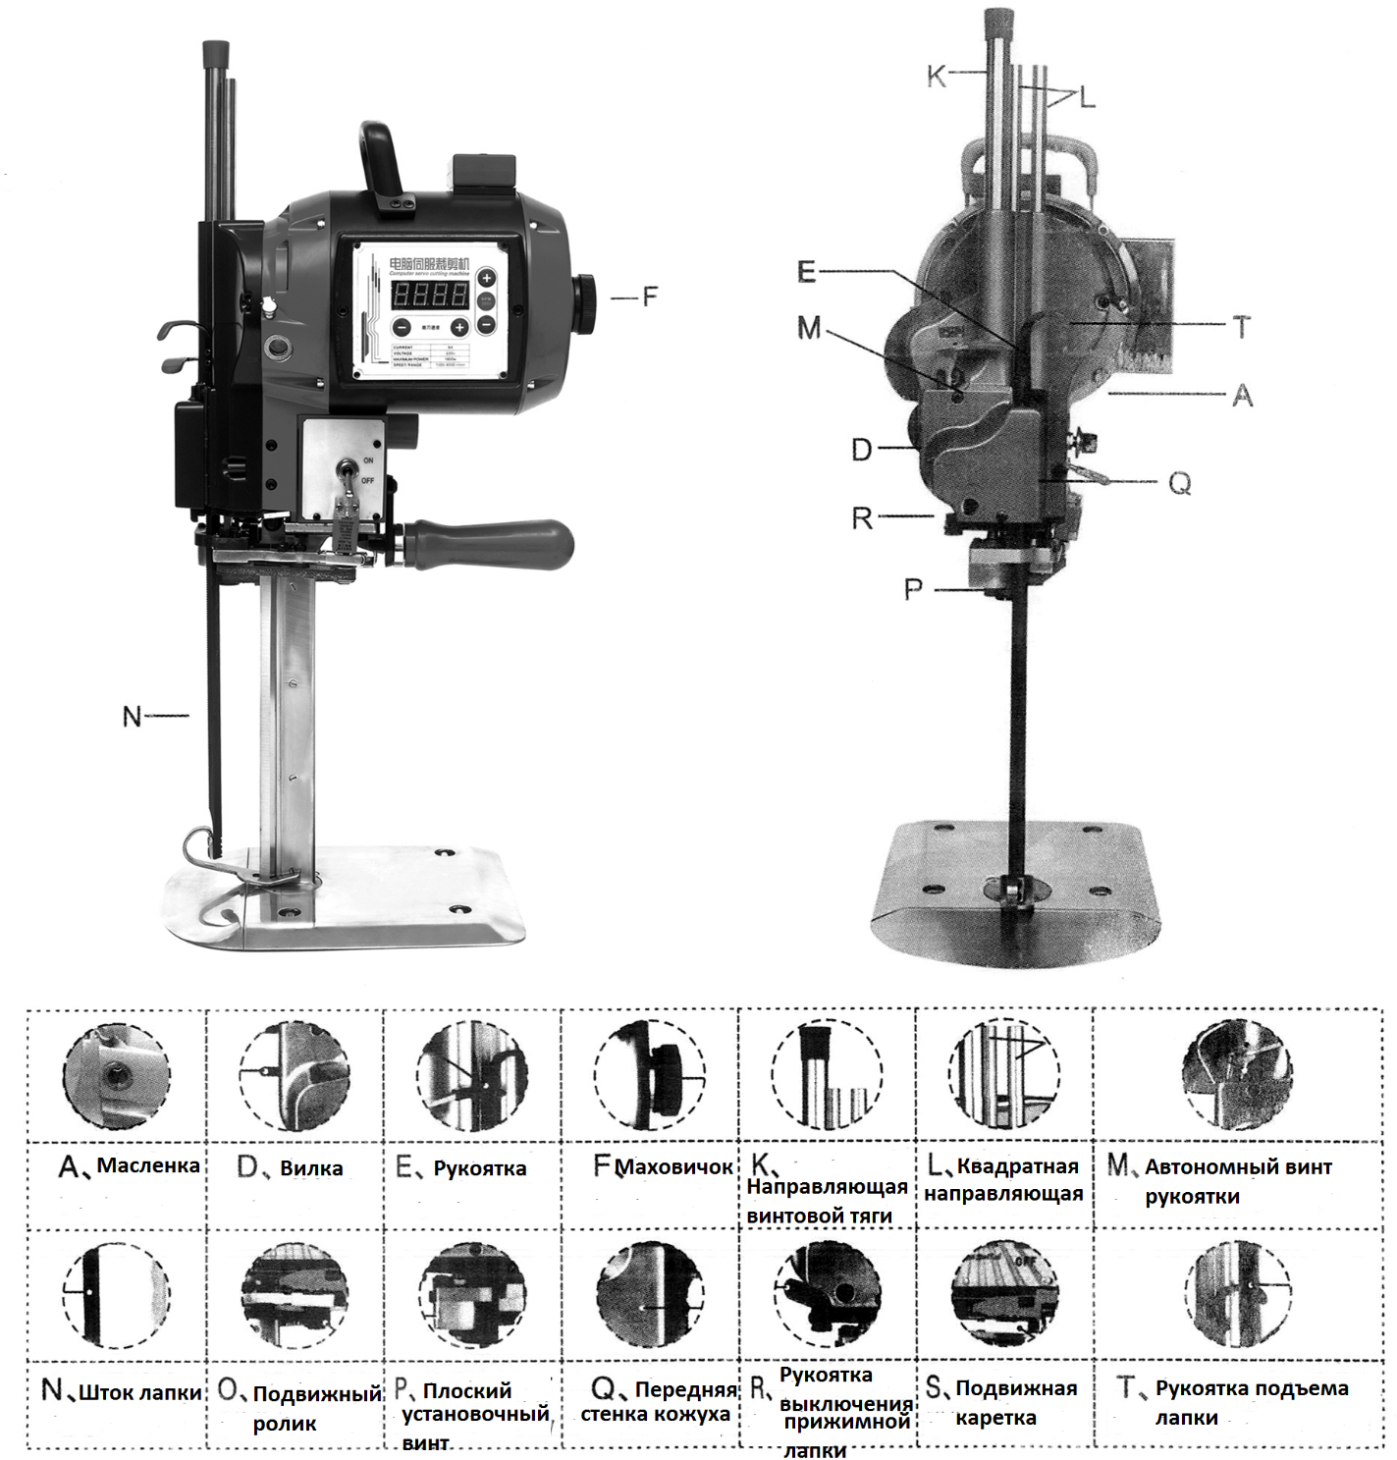

Запускайте раскройный нож с сервоприводом, выполняя следующие действия:
- Проверьте, совпадает ли уровень напряжения и силы тока значениям, указанным на шильде ножа. Отклонения от нормативных значений силы тока могут стать причиной повреждения оборудования. Сомкните разъем вилки с источником электропитания и убедитесь, что все электрические провода совместимы с местным напряжением и уровнем силы тока.
- Ежедневно наполняйте масленку до уровня «А» моторным маслом #30.
- Еженедельно пропускайте смазку в «К» направляющую винтовой тяги и «L» квадратную направляющую, и каждую рабочую смену капайте смазку на красные метки и «М» автономный винт рукоятки.
- Открутите плоский установочный винт «Р» на скобе шестеренки, и вставьте смазочную трубку для подачи внутрь смазки на уровень около 0.5см в диаметре. Проделывайте эту процедуру ежемесячно, чтобы заточка лезвия была острее и ровнее.
- Убедитесь, что механизм самозаточки находится в положении блокировки. В пробном режиме несколько раз прокрутите маховичок «F», лезвие должно беспрепятственно перемещаться вверх и вниз, если нет – это означает, что механизм самозаточки не заблокирован.
- Пожалуйста, поднимите вилку «D» для блокировки механизма самозаточки, после чего нажмите на рукоятку «Е» и разблокируйте механизм самозаточки. Переместите скобу нижней шестеренки в верхнее положение для блокировки, а затем отожмите вилку «D» и рукоятку «Е». Повторите вышеописанные действия и убедитесь, что механизм самозаточки находится в положении блокировки.
- Убедитесь, что верхний край лезвия плотно прилегает к винту механизма блокировки лезвия, и что лезвие расположено строго по вертикали по отношению к нижней подошве.
В случае необходимости регулировки лезвия:
- Нож должен быть выключен.
- Механизм самозаточки должен находиться в положении блокировки.
- Нажмите и отпустите рукоятку выключения прижимной лапки «R», поднимите рукоятку подъема лапки «Т», чтобы лапка находилась в своем верхнем положении.
- Разместите нож на поверхности для раскроя.
- Вращайте маховичок «F», чтобы опустить лезвие до упора вниз.
- Открутите плоский винт с помощью четырехугольного ключа.
- Во время вращения плоского винта лезвие должно сцепиться с плоским винтом механизма блокировки лезвия, а задняя сторона ножа должна быть прижата к желобку направляющей лезвия.
- Затяните плоский винт механизма блокировки лезвия, отрегулируйте положение лезвия, и вращайте маховичок «F», в этот момент лезвие должно двигаться беспрепятственно.
- Проверьте, переведен ли выключатель двигателя, расположенный на панели переключателей, в положение «OFF», после чего вставьте штепсельную вилку.
- Плотно удерживая рукоятку, переведите выключатель двигателя в положение «ON», для срабатывания лезвия. Если движения лезвия неровные, это означает, что механизм самозаточки заблокирован не полностью.
По этой причине необходимо перевести выключатель двигателя в положение «OFF» для выполнения следующих настроек:
- Удерживайте переднюю часть механизма самозаточки, отведя большой палец от остальных четырех.
- Нажмите наружную резиновую рукоятку нижнего винтового редуктора, чтобы отвести механизм самозаточки от серводвигателя.
- Правой рукой запустите двигатель и отпустите левую руку, в этот момент механизм самозаточки свободно вернется обратно в положение блокировки.
- В целях прогревания масла и его подачи на все механизмы, двигатели должны неоднократно запускаться на продолжительный период. Причиной ошибок в работе ножа может быть пренебрежение этим пунктом.
УХОД ЗА НОЖОМ.
Не забывайте о плановом обслуживании. Перед началом настроек и работ по обслуживанию необходимо отключить электропитание. Для поддержания нормальной работы ножа, пожалуйста, регулярно проверяйте и обслуживайте его. В целях долгой эксплуатации оборудования, необходимо регулярно проводить работы по его ремонту и обслуживанию.
◊ Ежедневно
Во избежание залипания ролика на подошве, разбирайте механизм лезвия, для прочистки засорений в желобке направляющей лезвия и на выпуклых участках подошвы с помощью щетки.
◊ Дважды в неделю
Снимайте крышку вентилятора и переднюю стенку кожуха, и с помощью воздушного пистолета или обычного вентилятора прочищайте налипания на серводвигателе и механизме самозаточки. В целях защиты лица и глаз от возможных повреждений, наденьте защитные очки перед включением воздушного пистолета или вентилятора.
◊ Регулярно проверяйте все крепежные детали ножа, ослабления креплений не допустимы
При соблюдении вышеописанного порядка обслуживания оборудования Вы сможете эксплуатировать раскройный нож с сервоприводом в полном объеме и получать удовольствие от работы с ним.

ПОРЯДОК РАБОТЫ С ПАНЕЛЬЮ УПРАВЛЕНИЯ
Тестирование скорости вращения двигателя
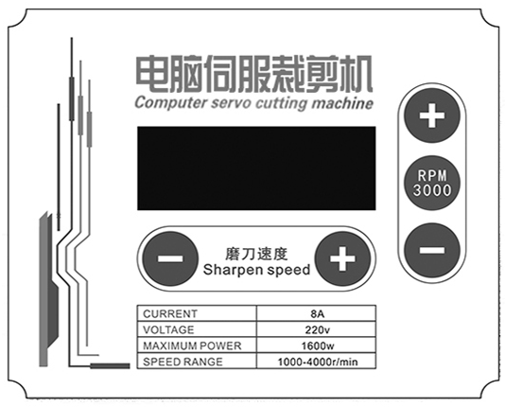
Подключите нож к источнику электропитания, на экране дисплея загорится 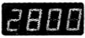, а нож перейдет в режим ожидания;
Запустите двигатель, переведя выключатель в положение «ON» , и на дисплее отобразится актуальное значение скорости раскроя.

ПОЯСНЕНИЯ ПО РАБОТЕ МЕХАНИЗМА САМОЗАТОЧКИ
- Разместите нож в стороне от раскраиваемых материалов.
- Нажмите рукоятку выключения прижимной лапки, и соедините лапку с нижней подошвой.
- Плавно нажмите на спусковой рычаг, а затем отпустите его. Скоба механизма самозаточки сдвинется вниз, а затем вернется обратно вверх и приведет в движение заточные ленты для заточки лезвия одновременными вращательными движениями. Обычно, лезвие затачивается после 2-3 затачивающих движений.
Примечание
- Не запускайте механизм самозаточки в процессе раскроя.
- Не отключайте двигатель, когда механизм самозаточки приведен в движение.
- Во избежание возможных повреждений оборудования, не запускайте процесс самозаточки, когда лезвие не установлено.
- Нажав на рукоятку, держите руки на расстоянии, или заточные ленты могут произвольно остановиться, в результате чего лезвие будет заточено неравномерно.
- Во избежание автоматической блокировки, которая может повлечь за собой полное прекращение работы, не делайте быстрых движений.

ЗАМЕНА ЛЕЗВИЯ
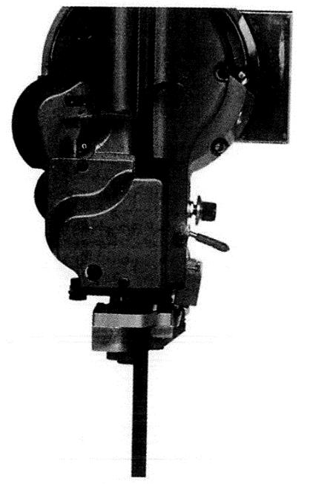
- Переведите механизм самозаточки в положение блокировки и разделите местоположение движущего шкива и колеса эксцентрика.
- Вручную вращайте маховичок «F» для перевода лезвия в его нижнее положение, и переведите лапку в верхнее положение, после чего ослабьте четырехугольный винт крепления лезвия с помощью ключа так, чтобы изъять лезвие из нижней части его направляющей.
- Используя пылеочиститель, прочистите пыль в желобке направляющей лезвия.

Примечание
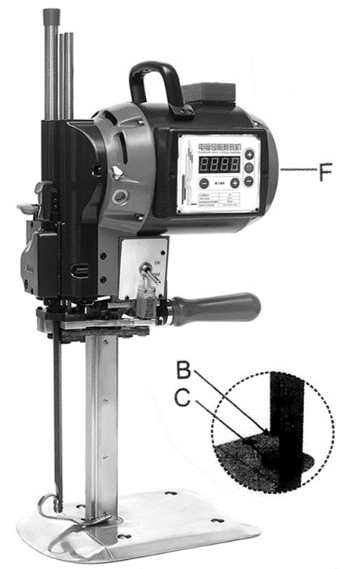
- Перед заменой лезвия необходимо отключить электропитание и, вращая маховичок «F», перевести лезвие в крайнее нижнее положение.
- После установки нового лезвия его угловая точка «В» должна располагаться на 3-5мм выше плоскости подошвы «С», вращайте маховичок «F», чтобы удостовериться, что лезвие плавно двигается вверх и вниз, в противном случае необходимо произвести повторную регулировку положения лезвия.
- Во избежание смещения лезвия вперед или назад, придерживайте его рукой во время затягивания четырехугольного винта крепления лезвия.
- Запустите двигатель, чтобы удостовериться, что заточные ленты сцеплены.

РЕГУЛИРОВКА ЗАТОЧНЫХ ЛЕНТ (ПРИ ОТКЛЮЧЕННОМ ЭЛЕКТРИЧЕСТВЕ)
(1) Регулировка скобы установочного ролика
- Переведите рукоятку в среднее нейтральное положение, после чего переведите лезвие в нижнее положение и ослабьте крепежную пластину, чтобы отделить её от оснований.
- Ослабьте винты левого и правого узлов установочного ролика, а затем отрегулируйте крепежные винты в соответствии с положением левой и правой скоб ролика.
- Отрегулируйте крепежную пластину при размещении на основания и затяните винты крепления пластины так, чтобы при движении поверхности лезвия вверх и вниз установочный ролик не заклинивало при движении вдоль обеих сторон опоры.
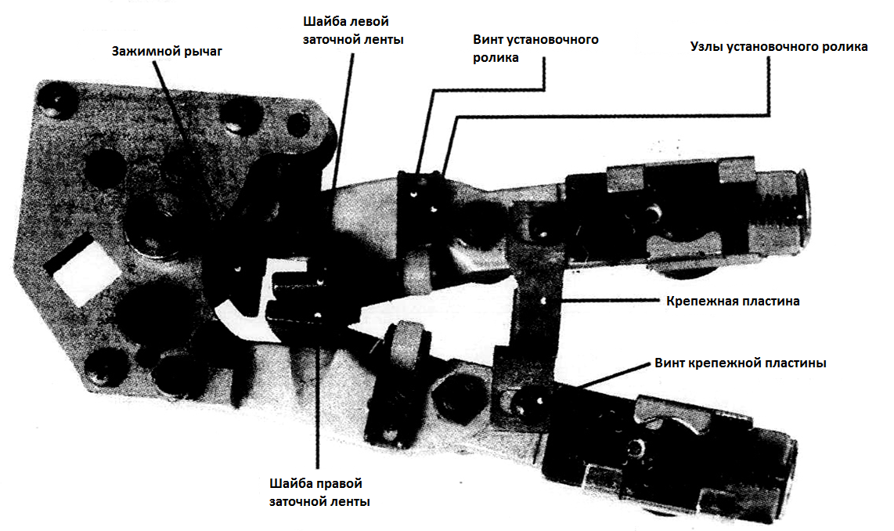
(2) РЕГУЛИРОВКА ШАЙБЫ И ЗАЖИМНОГО РЫЧАГА МЕХАНИЗМА САМОЗАТОЧКИ
- Шайбы левой и правой заточных лент могут свободно вращаться без смещения вверх или вниз. Зажимной рычаг закрепляет шайбу заточной ленты при движении лезвия вверх и вниз.
- В случае истирания или появления насечек необходимо сразу же заменить зажимной рычаг и шайбу левой заточной ленты.
- При установке заточной ленты в механизм самозаточки необходимо выдержать расстояние 0,1мм между установочным винтом и лезвием со стороны шайбы левой заточной ленты. В случае необходимости регулировки, ослабьте гайку, отрегулируйте положение винта, после чего затяните гайку.

(3) РЕГУЛИРОВКА КРАЙНЕГО НИЖНЕГО ПОЛОЖЕНИЯ МЕХАНИЗМА САМОЗАТОЧКИ
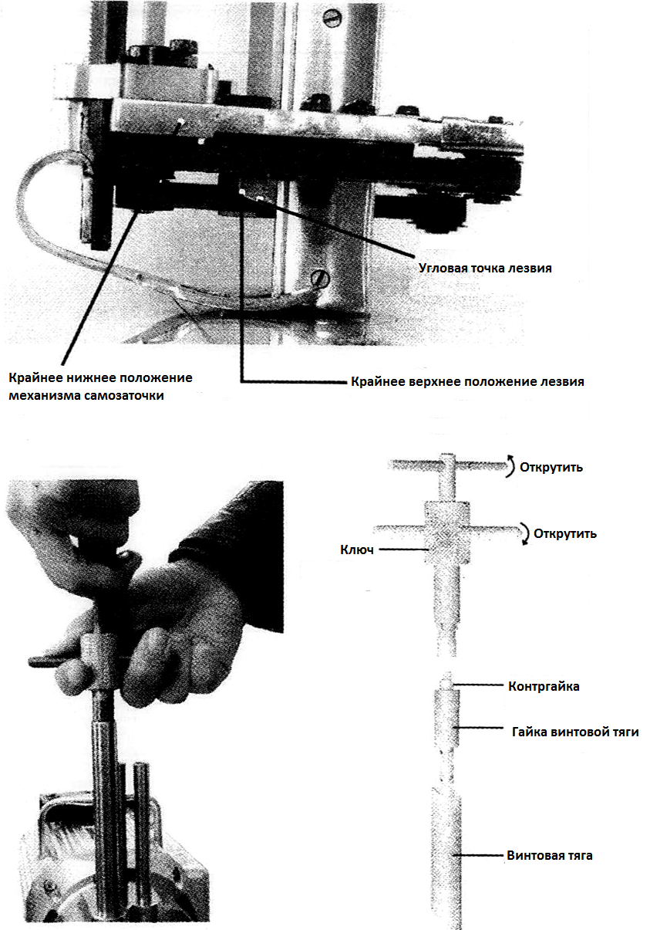
- В момент, когда механизм самозаточки находится в своем крайнем нижнем положении, а лезвие находится в крайнем верхнем положении, угловая точка лезвия должна находиться по центру заточной ленты со стороны шайбы левой заточной ленты. Если заточная лента расположена слишком высоко, край лезвия не будет заточен, а если заточная лента расположена слишком низко, она может быть порвана нижним краем лезвия, в результате чего угол ножа будет сточен до дуги.
- Сняв верхний колпачок с направляющей винтовой тяги, вставьте в неё ключ.
- С помощью ключа открутите гайку и затяжной винт винтовой тяги.
- С помощью ключа произведите необходимые регулировки в соответствии со степенью износа лезвия (угловой части лезвия) за период его работы. Крайнее положение под механизмом самозаточки можно повысить, вращая контргайку винтовой тяги в направлении по часовой стрелке; наоборот, крайнее положение под механизмом самозаточки можно снизить, вращая гайку в направлении против часовой стрелки.
(Замечание: вращение гайки винтовой тяги на один оборот приводит к смещению на 0,8мм).
- По завершении регулировки требуемого положения затяните гайку и контргайку винтовой тяги.
(4) РЕГУЛИРОВКА ШИРИНЫ ЗАТОЧКИ ЛЕЗВИЯ
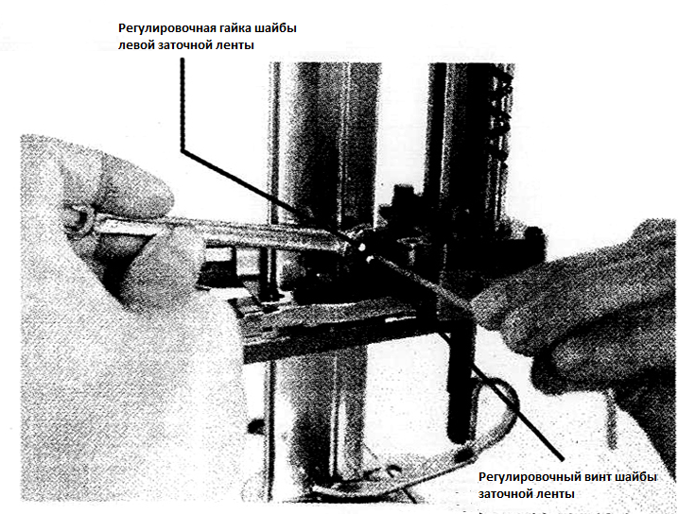

- Ширина заточки обеих сторон лезвия составляет около 1/12 (что равно 1.2 мм).
- Режущая кромка лезвия должна быть размечена, а в случае замены заточной ленты и лезвия работа механизма самозаточки должна обеспечивать ровную заточку края с обеих сторон лезвия, одинаковую ширину заточки в верхней и нижней части и отсутствие неровностей по краю лезвия. В случае регулировки, пожалуйста, ознакомьтесь со способом регулировки скобы установочного ролика.
- Необходимо правильно отрегулировать угол шайбы левой заточной ленты, пока лезвие не сточится на 2-3мм. Метод: с помощью гаечного ключа ослабьте регулировочную гайку шайбы левой заточной ленты и головкой ключа вращайте регулировочный винт в обратном направлении, чтобы обеспечить зазор между ним и лезвием в 0.1мм, после чего затяните гайку. Лезвие необходимо заменить, когда оно сточилось на 4-5мм, после чего необходимо отрегулировать винт шайбы левой заточной ленты, чтобы обеспечить одинаковую ширину заточки с левой и правой сторон лезвия.

ЗАМЕНА ЗАТОЧНОЙ ЛЕНТЫ
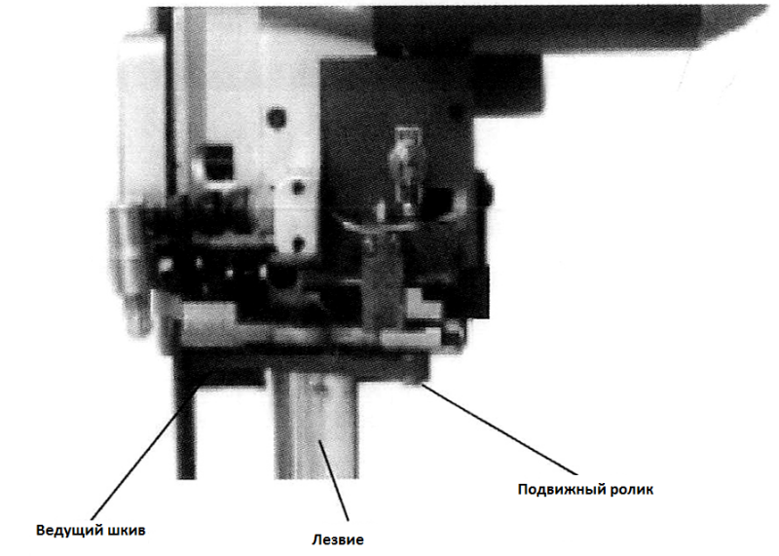
- Отключите электропитание, переведите заточной механизм в положение самоблокировки и убедитесь, что движущий шкив и колесо эксцентрика расположены отдельно друг от друга.
- Нажмите на подвижный ролик, чтобы ослабить натяжение изношенной заточной ленты и снять ее.
- Приложите новую заточную ленту к движущему шкиву и убедитесь, что она расположена между лезвием и шайбой заточной ленты, после чего совместите ее с подвижным роликом так, чтобы она свободно перемещалась при вращении подвижного ролика вручную.

АНАЛИЗ НЕИСПРАВНОСТЕЙ И ОБСЛУЖИВАНИЕ НОЖА
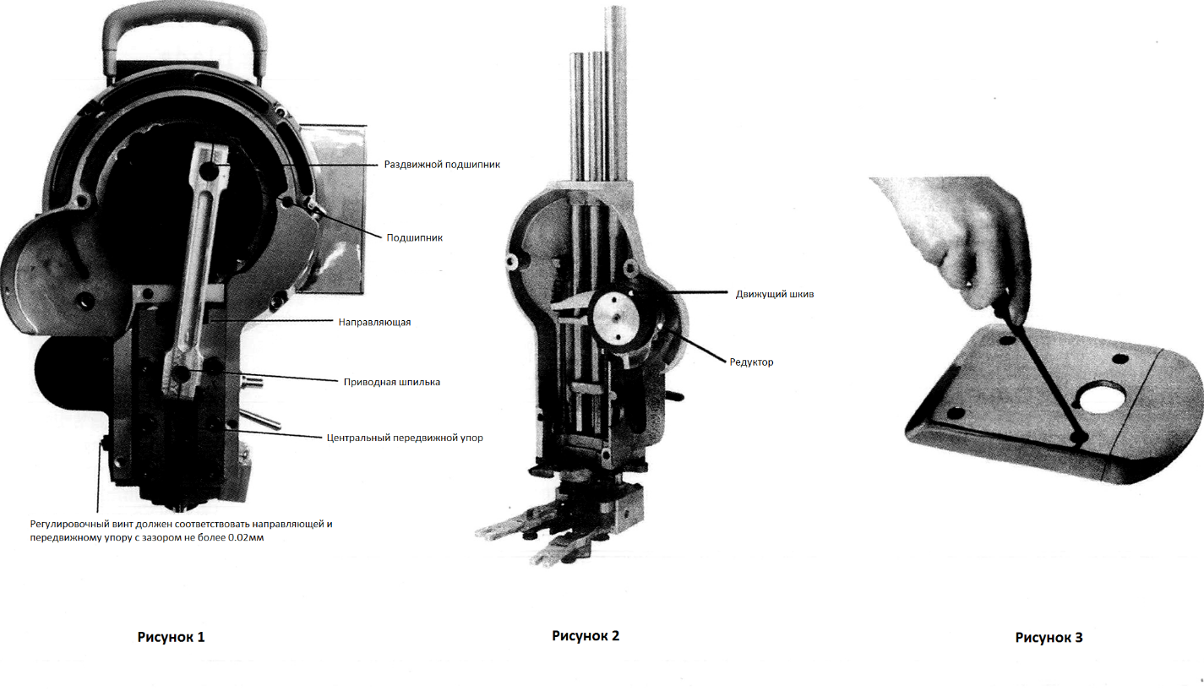

Неисправность | Основные причины | Способ устранения
Слабый запуск двигателя (более трех секунд) | Посторонние мелкие предметы внутри двигателя ослабляют переключающий контакт мотора. | Осмотрите выключатель двигателя на предмет выпадения или неверной запайки и замените поврежденные детали.
 | Низкое рабочее напряжение. | Значение рабочего напряжения должно составлять не менее 175В.
 | Слишком вязкое масло. | Замените масло, используйте моторное масло #30.
 | Скоба слишком перетянута. | См. п. 7 и 9 главы Руководство по эксплуатации раскройного ножа с сервоприводом
Задымление двигателя | В электронной системе (DC21-1) появляется двухфазный поток. | Замените двигатель.
 | Повреждение мотора (DC16).
Высокая температура двигателя | Магнитный монополь обмотки двигателя перегорел. | Замените двигатель.
 | Вентиляционные отверстия забиты мелкой пылью. | Прочистите двигатель.
 | Перегрузка. | Уменьшите высоту настила для раскроя.
Невозможно зафиксировать прижимную лапку | Шток лапки (DC134) погнулся или деформирован. | Отрегулируйте и отремонтируйте поврежденные детали.
 | Некачественная установка скобы прижимной лапки (DC119).
Сильная вибрация ножа | Повреждение подшипника (DC61). | Замените детали.
 | Повреждение роликового узла на основном диске (DC87).
 | Повреждение соединительной тяги (DC64).
 | Повреждение направляющей пластины (DC83) или пластины (DC84).
Неровные края нижних слоев настила после раскроя | Неровный край лезвия после заточки. | См. главу Замена лезвия.
 | Неверное положение лезвия.
 | Тупой край лезвия.
Частицы материала забиваются между пластинами подошвы ножа | Пластины подошвы (DC79) изношены и средний просвет составляет 0.9мм. | Замените пластины подошвы.
Механизм самозаточки не запускается от нажатия рукоятки | Движущий шкив (DC149) и колесо эксцентрика (DC37) повреждены или разделены. | Отрегулируйте расстыковку или замените движущий шкив.
 | Движущий шкив (DC149) или колесо эксцентрика (DC37) загрязнены смазкой. | Удалите загрязнения сухой тряпкой.
 | Рукоятка нажимается с чрезмерным усилием или слишком быстро. | Пожалуйста, поднимите вилку (DC107) для перезапуска. Оптимальная сила нажатия подбирается после нескольких попыток перезапуска. Нажатие рукоятки для заточки лезвия должно быть плавным и с небольшим усилием.
 | Большая вероятность перегрузки корпуса механизма заточки. | Отрегулируйте и соблюдайте уровень нагрузки.
После заточки лезвие остается тупым | Износ заточной ленты (DC221). | Замените заточную ленту.
 | Отсутствие контакта заточной ленты (DC221) с лезвием (DC5). | См. главу Регулировка ширины заточки лезвия.
 | Износ лезвия (DC5). | Замените лезвие.
 | Неровный угол заточки. | См. главу Регулировка крайнего нижнего положения механизма самозаточки.
 | Износ нижней кромки лезвия.
Высокий уровень шума на холостом ходу | Слишком большой зазор между центральным передвижным упором (DC71) и направляющей (DC65). | Снимите соединительную тягу и отрегулируйте зазор между центральным передвижным упором и направляющей до значения не более 0.02мм, при этом центральный передвижной упор должен свободно перемещаться вверх и вниз (см. Рисунок 1 в начале главы).
 | Сильный износ подшипника на колесе эксцентрика (DC61). | Снимите колесо эксцентрика и открутите крышку подшипника, чтобы достать и заменить подшипник (см. Рисунок 1 в начале главы).
 | Наличие движения между соединительной тягой и подшипником (DC61) или шпилькой подвижного упора (DC73). | Отрегулируйте соединение тяги с подшипником и шпилькой, а затем затяните её винтом.
Высокий уровень шума во время заточки лезвия | Износ движущего шкива (DC149). | Снимите механизм заточки и отвинтите движущий шкив в направлении по часовой стрелке, чтобы заменить его (см. Рисунок 2 в начале главы).
 | Износ шестерни в редукторе механизма самозаточки. | Снимите механизм заточки и отвинтите движущий шкив в направлении по часовой стрелке, после чего достаньте и замените изношенную шестерню (см. Рисунок 2 в начале главы).
Нарушение скольжения механизма заточки | Отсутствие смазки между шестерней и двусторонней винтовой тягой (DC97). | Снимите колпачок винтовой тяги (DC140) и открутите плоский винт крепления механизма заточки (DC203), а затем нанесите мазку.
 | Некачественная установка пластины (DC188). | Отрегулируйте и поддерживайте качество установки.
Сопротивление передвижению ножа во время раскроя | Узел втулки ролика (DC89) забит мелкой пылью. | Разберите подошву ножа, чтобы прочистить её изнутри и снаружи (см. Рисунок 3 в начале главы).
Разная ширина заточки с обеих сторон лезвия | Отклонение угла шайбы левой заточной ленты (DC211). | Отрегулируйте установочный винт с конусообразной головкой на шайбе левой заточной ленты
 | Износ ножа на 2-3мм. | См. главу (4) Регулировка ширины заточки лезвия.

